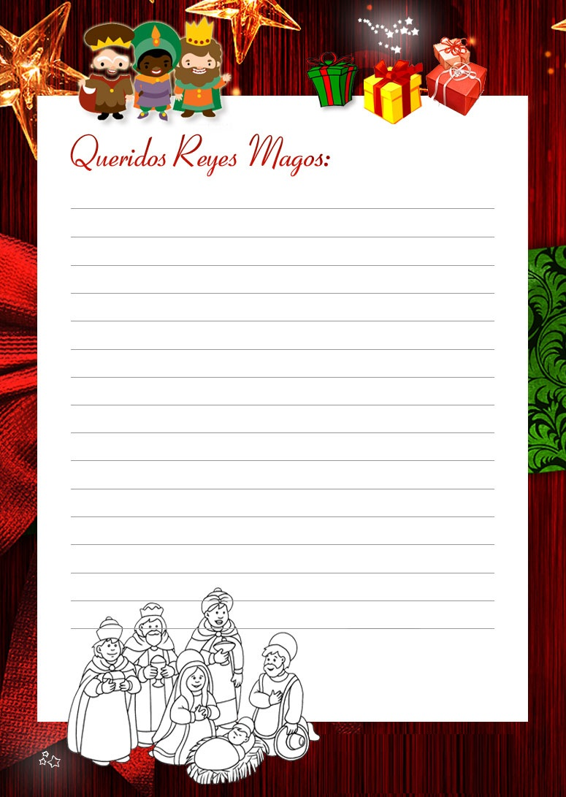

Quizás soy demasiado viejo para escribirte una carta. Pero el tiempo no ha marchitado el afecto que sentí por ti cuando era niño.
Han pasado unos 40 años desde que colocaste regalos debajo de mi cama en cada Fiesta de la Epifanía durante mi infancia en mi viejo hogar. Pero sigo pensando que me diste algunos de los mejores mom entos de mi vida.
Hoy en día, agradezco sus visitas del 6 de enero de cada año a Lilia, mi hija de 7 años. Ella y yo te esperamos mañana y, ten cuidado, su lista de deseos es tan larga como la mías, en la década de 1950. Eran muy generoso en ese entonces, y ahora trato de transmitir la tradición y generosidad a mi hijo. Pero no ha sido fácil. Santa Claus ha sido abrumador.
Pero eso no significa que vamos a olvidarlos, mis siempre queridos Melchior, Gaspar y Balthasar. Esa es la razón de esta carta. Cuarenta años después, tengo una nueva lista de deseos para mí:
Desearía que no nos abandonaran a nosotros cuando nos mudemos a Norteamérica. Deseo que inculques en todos los padres y madres la necesidad de mantener viva la tradición, independientemente de dónde residamos o de quién más nos traiga regalos.
A veces, Santa no puede permitirse el lujo de ser muy feliz, pero seguramente siempre puede dividir su generosidad con usted, queridos Reyes Magos. Dejar un regalo o dos para entregar el 6 de enero, sin importar cuán pequeño o económico sea, no puede ser tan difícil.
Pero antes de acostarnos esta noche, muchos de nosotros olvidaremos dejar hierba y agua para sus camellos. Tal vez esa es la razón por la que ha dejado de venir a muchas de nuestras casas.
Queridos Reyes Magos. Me gustaría que les dijeras que no se sienten amenazado por nuestro amor por Papá Noel, que un día festivo no necesita disminuir la santidad del otro, que podemos abrazar a ambos, como lo hacemos en mi hogar, a pesar de las posibilidades.
Con cariño. Alberto.
PD: Los perdono por no traerme el atuendo de Superman que quería cuando era niño. Ahora reconozco que no había ninguno disponible en ese momento, y estoy satisfecho con interpretar el papel de Clark Kent. Gracias.

